**Открытое занятие по развитию речи**

**в средней группе на тему «Посуда»**

**Выполнила: Цыбикжапова Е.Б.**

**воспитатель**

**Цели**:

1) образовательные задачи

* уточнить с детьми названия посуды;
* уметь называть и различать кухонную, столовую и чайную посуду;
* уметь называть части посуды и её внешние признаки;
* образовывать существительные с уменьшительно-ласкательными суффиксами и прилагательные от существительных;
* составлять предложения с предлогами;
* активизировать словарь по данной теме;
* познакомить детей со звуком и буквой «В»

2) коррекционно-развивающие задачи:

* - обогащать словарь детей по теме “Посуда”;
* - развивать грамматический строй речи;
* - развивать произвольность внимания;
* - развивать зрительную и опосредованную память;
* - развивать наглядно-образное мышление;
* - развивать зрительное восприятие;
* - развивать тактильное восприятие;
* - совершенствовать общую моторику;
* - обогащать эмоциональную сферу детей положительными эмоциями;

3) коррекционно-воспитательные задачи:

- воспитывать интерес к логопедическим занятиям;

- воспитывать волевые качества личности (усидчивость, дисциплинированность, сдержанность).

**Оборудование:**

Предметные и сюжетные картинки, игра «Четвертый лишний», фасоль в стаканчиках, мягкая игрушка волчонок.

**Ход занятия:** Дети, посмотрите, к нам сегодня пришли гости. Давайте поприветствуем гостей.

**Ну** а теперь поприветствуем как обычно солнышко и Землю. Приветствие сопровождается движениями, дети сидят на ковре на стульчиках.

Здравствуй, Солнце!  
*(Руки поднять вверх)*

Здравствуй, Земля!  
*(Руками над головой описать большой круг)*

Здравствуй, планета Земля!  
*(Плавно опустить руки на ковер)*

Здравствуй, наша большая семья!  
*(Описать большой круг над головой, все ребята берутся за руки и поднимают их вверх).*

Давайте сядем за столы.

А теперь сделаем зарядку для языка:

1. *«Часики», («Маятник»).*Рот приоткрыт. Губы растянуты в улыбку. Кончиком узкого языка попеременно тянуться под счет педагога к уголкам рта.
2. *«Змейка».*Рот широко открыт. Узкий язык сильно выдвинуть вперед и убрать в глубь рта.
3. *«Качели».*Рот открыт. Напряженным языком тянуться к носу и подбородку, либо к верхним и нижним резцам.
4. *«Футбол», («Спрячь конфетку»).*Рот закрыт. Напряженным языком упереться то в одну, то в другую щеку.
5. *«Почистить зубы».*Рот закрыт. Круговым движением языка обвести между губами и зубами.
6. «Перешагивание». Язычок «перешагивает» через верхний «заборчик», затем через нижний.
7. «Трубочка». Язычок сворачиваем в трубочку и дуем на ладошку.
8. Растет грибок. Широкий язык присасываем к небу и широко открываем рот.
9. *«Лошадка».*Присосать язык к нёбу, щелкнуть языком. Цокать медленно и сильно, тянуть подъязычную связку.
10. *«Гармошка».*Рот раскрыт. Язык присосать к нёбу. Не отрывая язык от нёба, сильно оттягивать вниз нижнюю челюсть.
11. *«Маляр».*Рот открыт. Широким кончиком языка, как кисточкой, ведем от верхних резцов до мягкого нёба.
12. «*Вкусное варенье».* Рот открыт. Широким языком облизать верхнюю губу и убрать язык в глубь рта.
13. «*Оближем губки».*Рот приоткрыт. Облизать сначала верхнюю,затем нижнюю губу по кругу.
14. Поиграть в паровозик: погудите, "у-у", губы трубочкой (можете показывать при этом нарисованный или игрушечный паровозик).
15. Показать, как гудит пароход: приоткрыв рот, тянем звук "ы-ы-ы".

Посмотрите, кто к нам пришел. Наш старый друг волчонок Витя.

Посмотрите какой беспорядок устроил волчонок Витя со своими друзьями в своей комнате. (на доску вешаю картинку).

Где они устроили беспорядок?

На кухне

Посмотрите, а где лежит сковорода ?

на холодильнике.

Где лежит нож?

У плиты

Где стоит чайник?

На полке

Гле лежит тарелка?

У холодильника, у плиты.

А еще подул ветер. Вот такой (сильно дую). А теперь вы покажите. Вдыхаем через нос, выдыхаем через рот.

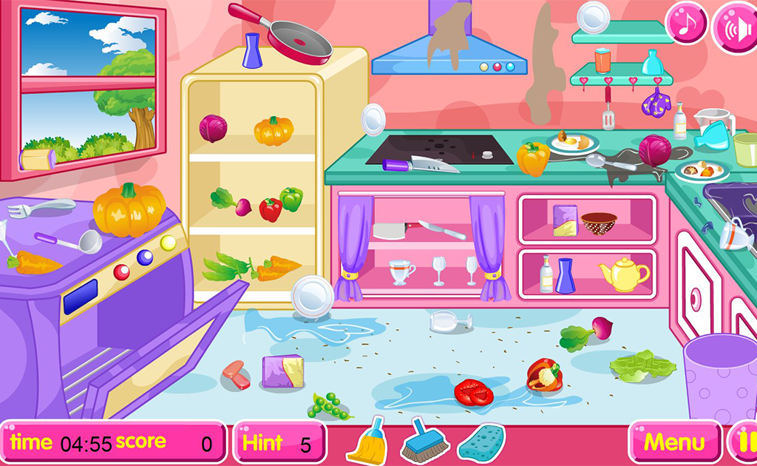

А что я вам сейчас перечислила?

Д. Посуду.

В. Ребята, из чего может быть сделана посуда?

Д. – Посуда может быть сделана из фарфора, стекла, дерева, глины.

В. – Молодцы! Для приготовления каких блюд используется сковорода?

Д. - На сковороде можно жарить блины, сырники, котлеты, мясо, рыбу, птицу.

В. - А для приготовления каких блюд используется кастрюля?

Д. - В кастрюле можно сварить суп, борщ, щи, компот, кисель, потушить овощи, приготовить солянку.

В. – Молодцы! Где хранят посуду?

Д. – Посуду хранят на кухне в шкафу, буфете, серванте.

В. – Замечательно! Тема нашего занятия “Посуда”.

В.Давайте рассмотрим этот предмет посуды- чайник. На прошлой неделе мы уже разукрашивали чайник.

Что есть у чайника? Крышка, донышко, носик , ручка, емкость.

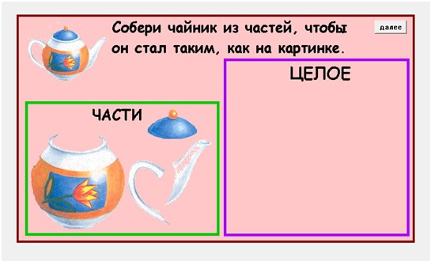

А как мы можем ласково сказать о посуде-

СТАКАН- СТАКАНЧИК

ТАРЕЛКА- ТАРЕЛОЧКА

ЛОЖКА-ЛОЖЕЧКА

ВИЛКА-ВИЛОЧКА

КАСТРЮЛЯ- КАСТРЮЛЬКА

СКОВОРОДА- СКОВОРОДОЧКА

ЧАЙНИК- ЧАЙНИЧЕК

НОЖ-НОЖИЧЕК

Молодцы!

а это кто, ребята? Федора из сказки «Федорино горе» . Давайте выйдем из-за стола и разомнемся.

 Упражнение на ориентировку в пространстве «Скачет сито по полям» под музыку

Скачет сито по полям (подскоки)

А корыто по лугам.

За лопатою метла (ходьба)

Вдоль по улице пошла ходьба

И кастрюля на бегу (бег на носочках врассыпную)

Закричала утюгу:

«Я бегу, бегу, бегу

Удержаться не могу!»

Из окошка вышел стол (ходьба с высоким подниманием колен)

И пошел, пошел, пошел! (Логопед заводит детей в круг.)

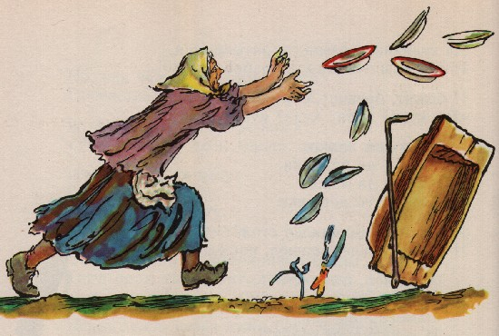

Игра « Подними руку, если услышишь звук «В»».

Я буду называть слова, а вы внимательно слушать.

Витя, вилка, ковш, ножик, стакан, венчик, скалка, ведро, сковорода.

У вас на столах лежат стаканчики с фасолью. Давайте выложим букву «В» с помощью фасоли. (Дети выкладывают букву).

Молодцы!

А сейчас поиграем в другую игру «Четвертый лишний».

А теперь вернемся к нашему волчонку Вите. Витя нас послушал, узнал столько о посуде, понял, что посуда может убежать , как у Федоры, и он постарается убраться на своей кухне.

Давайте еще раз напомним Вите, что мы делали и о чем мы сегодня говорили. Гимнастику для языка, говорили о посуде, о чайнике в частности, играли, выкладывали букву «В».

Что вам понравилось?